Točke, pravci i ravnine u prostoru - osnove - DZ

Ovo su zadaci koje dajem svojim učenicima
za domaću zadaću kad krenemo na cjelinu
"Točke, pravci i ravnine u prostoru".

Papire sa zadacima umnožim,
podijelim učenicima
te s tih papira zadajem DZ.

Kad završimo s tim zadacima,
učenici mi papire vrate
da ih mogu koristiti sljedeće godine.

Najtoplije zahvaljujem kolegici Renati Škrivanek
na utipkavanju i slanju utipkanih zadataka.

Antonija Horvatek
Matematika na dlanu
http://www.antonija-horvatek.from.hr/

Točke, pravci i ravnine u prostoru - osnove - DZ
- a) Što je prostor?
  - Kako se nazivaju dijelovi prostora?
  - Koliko dimenzionalan je prostor?

- Skiciraj kvadar tri puta.

- a) Što je ravnina?
  - Kako se nazivaju dijelovi ravnine?
  - Koliko dimenzionalna je ravnina?

- a) Što je pravac?
  - Koliko dimenzionalan je pravac?

- Koliko dimenzionalna je točka?

- Koliko dimenzionalan je: a) pravac c) točka
b) prostor d) ravnina?
- Ako uvedemo koordinatni sustav, koliko će koordinata imati svaka točka: a) na pravcu
b) u ravnini?
- Napiši što je u kojem zadatku skicirano – tijelo ili lik:
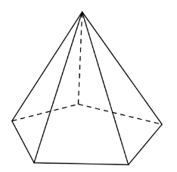
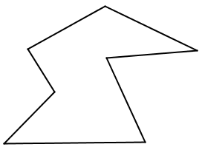
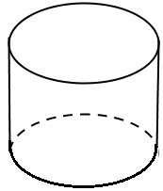
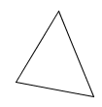
a) b) c) d)

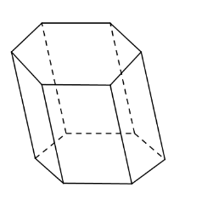
e) f) g)

- S koliko točaka je određen pravac?

- a) Nacrtaj pravac $b.$
b) Nacrtaj pravac $MN.$
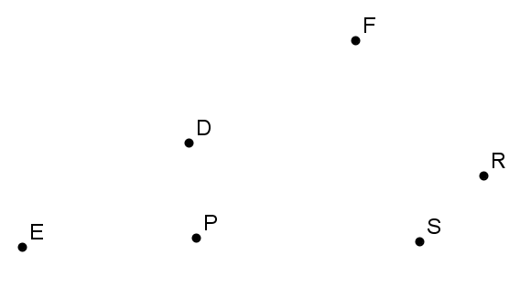
- a) Kakve su to kolinearne točke?
b) Nacrtaj neke tri kolinearne točke $A, B, C.$
c) Nacrtaj neke tri nekolinearne točke $K, L, M.$
d) Jesu li točke $P, D, S$ na desnoj slici kolinearne?
e) Jesu li točke $D, E, F$ na desnoj slici kolinearne?

- S koliko točaka je određena ravnina?

- a) Skiciraj kvadar $ABCDEFGH.$
b) Nabroji bridove kvadra iz a) zadatka.
c) Nabroji strane kvadra iz a) zadatka.
d) Što su točke $A, B, C, D, …$ tom kvadru?
e) Koliko kvadar ima strana, koliko bridova i koliko vrhova?
f) Što je kvadar?
- a) Što je prostorna dijagonala kvadra?
b) Skiciraj kvadar i na istoj skici sve prostorne dijagonale.
c) Koliko prostornih dijagonala ima kvadar?
d) Je li prostorna dijagonala pravac ili dužina?
e) Je li prostorna dijagonala $AG$ ili $\overline{AG}$ ?

- a) Što je plošna dijagonala kvadra?
b) Skiciraj kvadar i na istoj skici bojicom označi bar tri plošne dijagonale.
c) Možeš li izbrojati koliko plošnih dijagonala ima kvadar?

- Gdje se sijeku sve prostorne dijagonale kvadra?

- Skiciraj kvadar $ABCDEFGH$ i napiši jesu li sljedeće dužine bridovi, plošne dijagonale ili prostorne dijagonale:
a) $\overline{CG}$ c) $\overline{DG}$ e) $\overline{EC}$ g) $\overline{DA}$ i) $\overline{GA}$ k) $\overline{FD}$
b) $\overline{BH}$ d) $\overline{HA}$ f) $\overline{HG}$ h) $\overline{GB}$ j) $\overline{EF}$ l) $\overline{DB}$

- Nabroji u kojem sve međusobnom položaju mogu biti pravac i ravnina! Skiciraj svaku mogućnost!

- a) Ako pravac i ravnina imaju jednu zajedničku točku, kažemo li da pravac siječe ravninu ili da pravac pobada ravninu?
b) Kako se zove ta zajednička točka?

